INFORME DE DEMOLICIÓN
RESUMEN EJECUTIVO

Nombre Obra
MANDANTE

MES 20XX

TABLA DE CONTENIDOS

I. Generalidades: 3
II. Inspección de Visual: 3
III. Superficies de Demolición: 4
IV. Plano Emplazamiento: 4
V. Descripción de la Edificación: 5
VI. Esquema de Demolición: 10
VII. Normativa Técnica Aplicable: 11
VIII. Presupuesto Estimado: 12

Generalidades:

El Mandante xxxxxxx. Solicita a Intexa S.A. realizar un informe de demolición, para evaluar y analizar los costos que involucran estas obras, con motivo de xxxxxxxx. Esta obra se encuentra emplazada en calle xxxxx N° xxx, entre calles xxxxx de la comuna de xxxx, Región xxxxxxx.-

Inspección de Visual:

“Describir La materialidad de la edificación” son muros perimetrales en albañilería confinada con pilares en estructura metálica que soportan estructura de cubiertas, Los sectores recorridos por la calculista, los cuales tienen para demoler son las dos bodegas grandes que están unidas por el punte metálico, también se consideraron demoler los muros interiores que dan a los pasillos interiores de las bodegas.

“Indicar los porcentajes a demoler con respecto a lo edificado” El porcentaje de sala de venta en relación a lo que se tiene que demoler es un 47%, considerando que la demolición es solo el segundo piso.

“Indicar las etapas de ejecución” En la primera etapa la sala de ventas no se demolerá por lo cual quedara a un 100%, si se tuviese que demoler los dos pisos, la sala de ventas estaría afectada por un muro de 8 mts que dependerá de cómo actué en la demolición, por lo cual se vera afectada en mas de un 50%.

“Indicar las medidas de seguridad a tomar” Se necesitara alzaprimar todas las vigas de la estructura de techo, necesarias para que esta no sufra ninguna deformación producto de la demolición, “presentar fotos de muros que tiene algún tipo de riesgo al ser demolidos.

“Indicar si existen problemas en el traslado del material” Se realizo una inspección a toda la cuadra, para constatar problemas de circulación o transito que pudieran afectar el sector, descartando estas condiciones.

“Indicar el lugar de acumulación de escombros” Se reciben los escombros en un recinto apto y autorizado para el acopio de material, ubicado en la calle xxx de propiedad de xxxxxxxx Resolución xxxxx del SEREMI, contrato realizado directamente por el contratista de la demolición y de entera responsabilidad.-

Superficies de Demolición:

De acuerdo a lo observado en visita a terreno por parte de INTEXA S.A. y el calculista designado para emitir pautas de demolición, según consta en informe emitido con fecha xxxx, se debe demoler los siguientes recintos:

Superficie Dañada:
- Bodegas: xxx m2
- Administración: xxx m2
- Instalaciones: xxx m2
- Sala de Venta: xxx m2
Superficie a Demoler: xxx m2

Plano Emplazamiento:
Insertar plano ubicación indicando calles circundantes
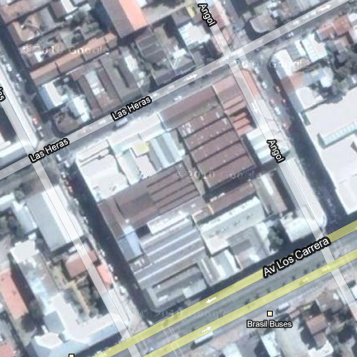

Descripción de la Edificación:
    - “Describir el daño en elemento fotografiado” Muros medianeros que colindan con daños en xxxxxxx.-

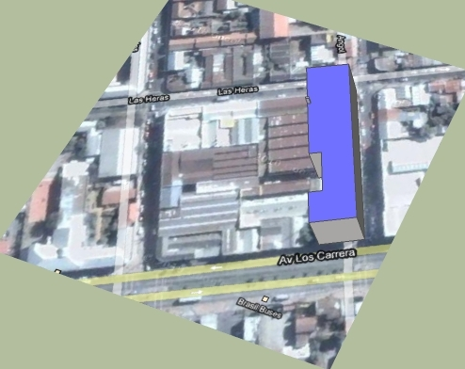

2. A continuación se muestra en esta foto los muros adosados con la policía de investigaciones.

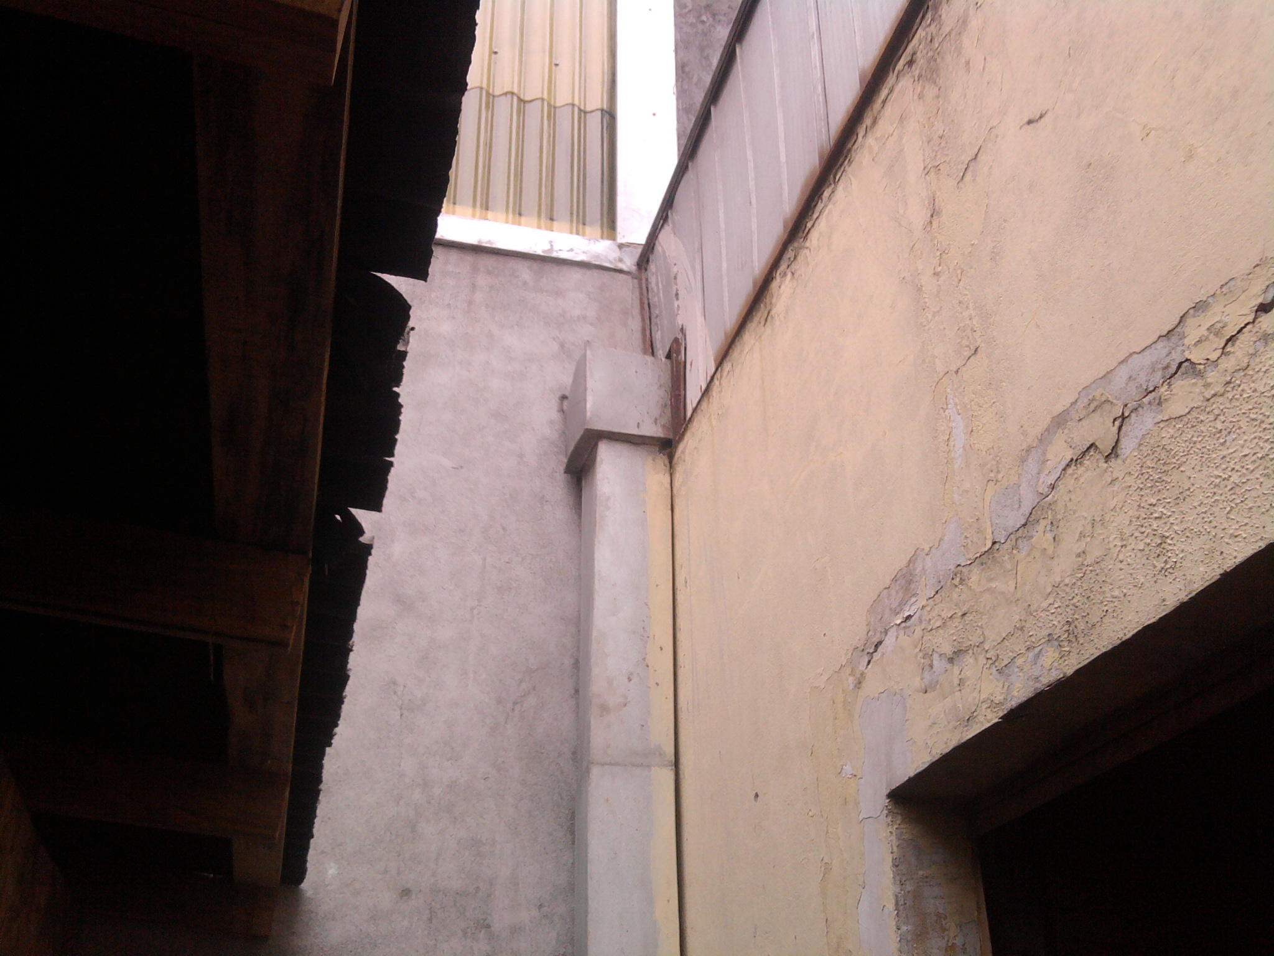

3. En esta foto apreciamos el final del callejón que esta a continuación de la sala de ventas, la parte posterior da con los muros de la PDI en este punto bajo la PDI solo tiene una construcción baja de 1 piso.

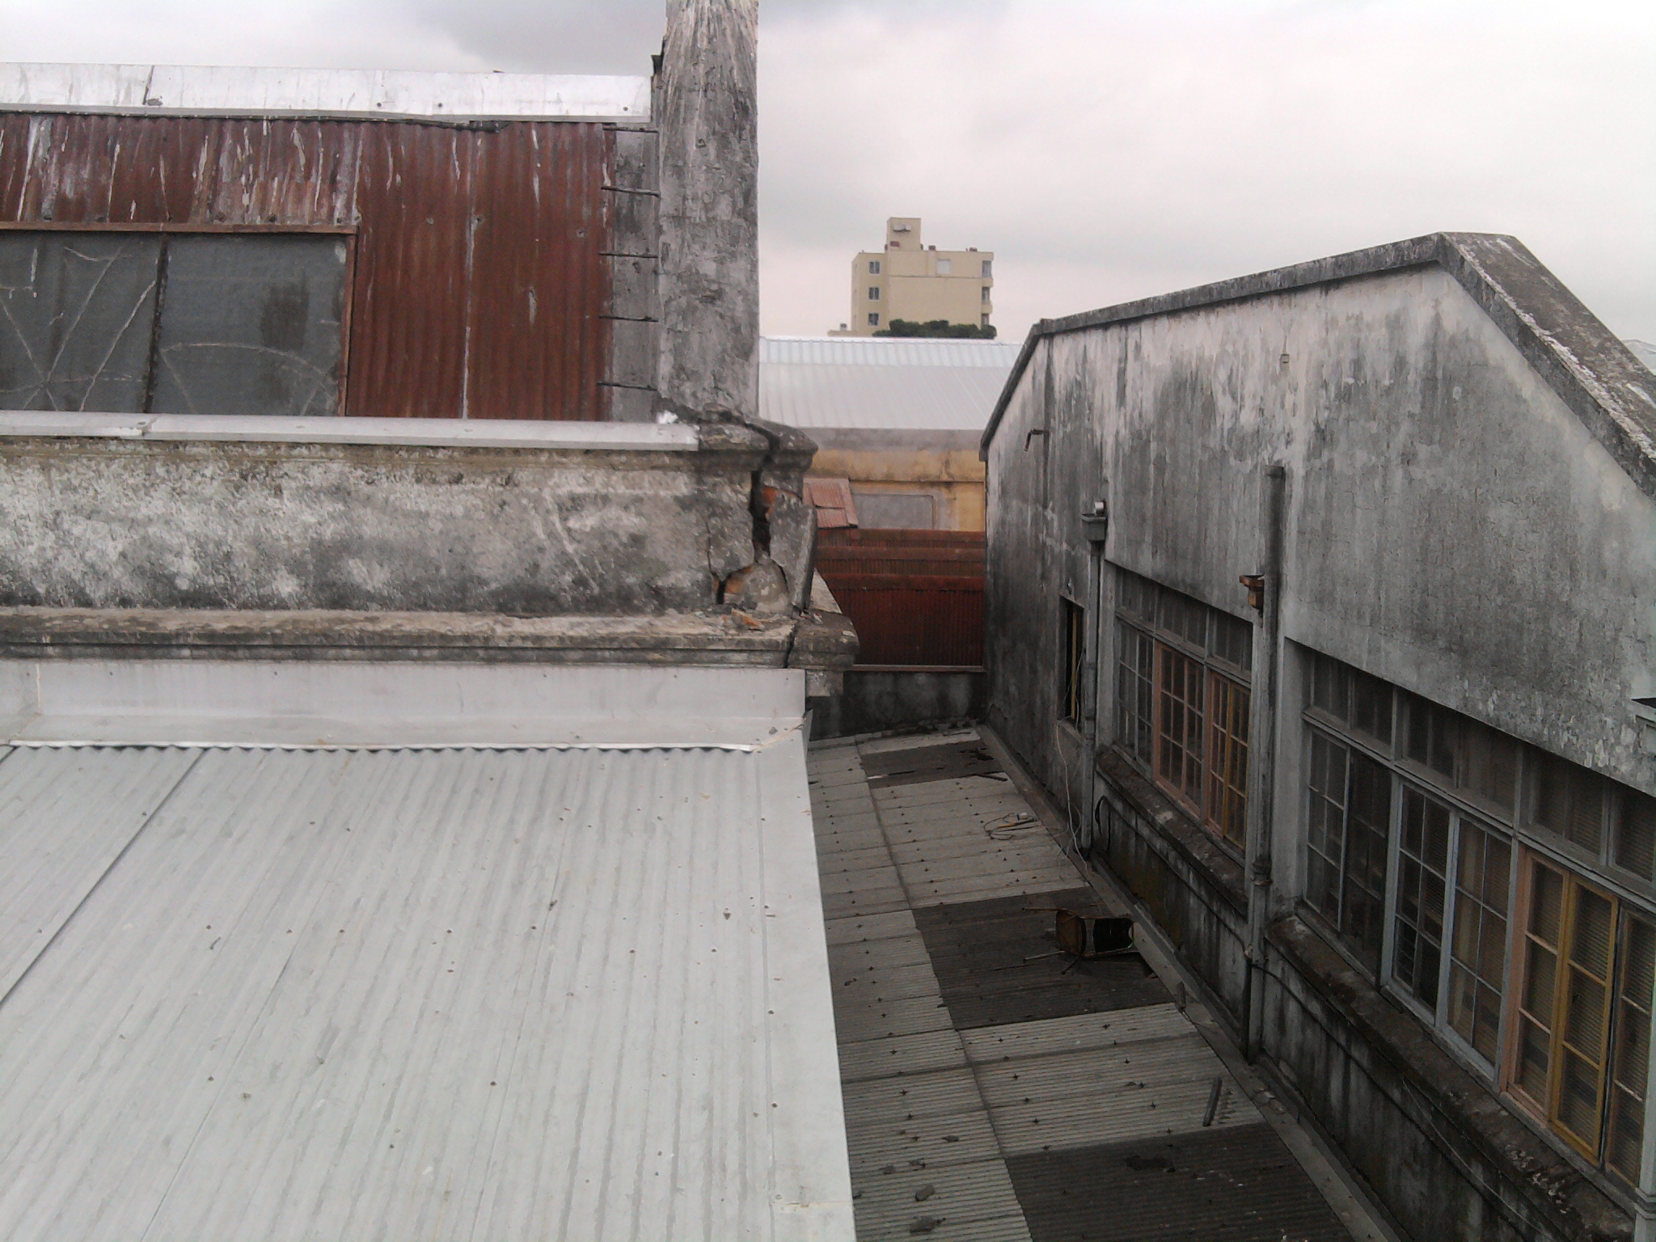

    - El ancho del muro que se ve es solo un dibujo, el verdadero espesor de este es los que se puede apreciar en la parte superior del muro.

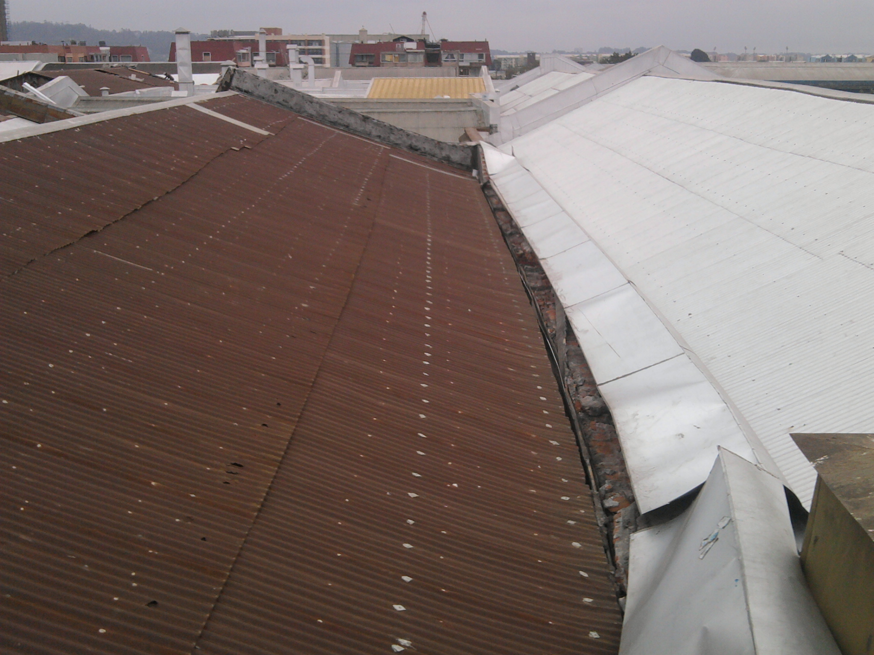

Esquema de Demolición:
“Incorporar Planta de Demolición”
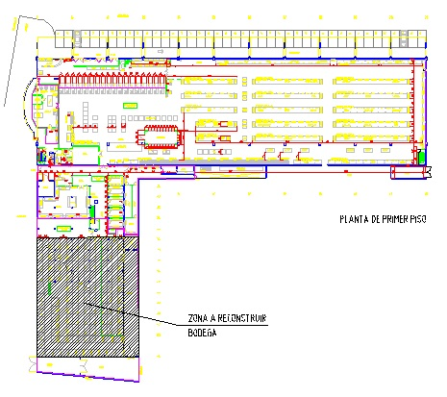
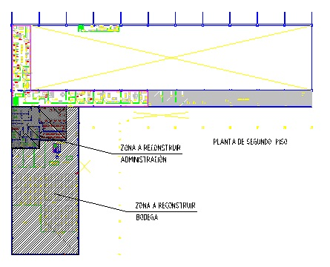

Normativa Técnica Aplicable:

INTEXA S. A. recomienda que, para los trabajos de demolición, despeje y limpieza de material, se debe considerar toda la normativa vigente de la zona como: municipales y de medio ambiente, destacando las siguientes normas:

Normativa Ministerio de Vivienda y Urbanismo (LGUC y OGUC) art 5.8.3. art 5.8.11. art 5.2.6.

Normativa Ministerio de Transporte (D.S. 75).

Normativa del Instituto de Normalización Nacional (Nch).

Normativa del Servicio de Salud Metropolitano (SESMA res. 5081).

Normativa local Municipal (Ruidos Molestos Dec. Alc. Sec1° N° 504 del 09/02/99) (Horario de Carga y Descarga Dec. Alc. Sec1° N° 504 del 06/11/92).

Presupuesto Estimado:

De acuerdo a lo solicitado por xxxx, INTEXA S.A., para las obras de Demolición, despeje y limpieza de material de Obra XXXX de la Comuna de XXXX, estas se deberán ejecutar con la siguiente empresa contratista.-

El Monto presupuestado de demolición es:
XXXXXX, sin reajuste de ningún tipo.-

Contratista: XXXXXXXXXX
Dirección: XXXXXXXXXX
Fono: XXXXXXXXXX

